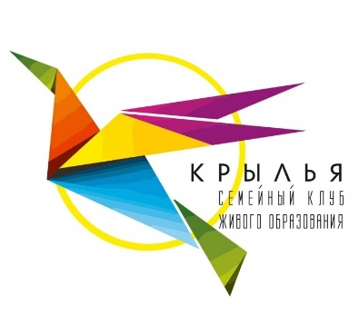

**Гордеева Елена Сергеевна**

Педагог семейного клуба Крылья, клинический психолог, гештальт-терапевт, семейный системный и групповой терапевт для взрослых и детей.

Окончила НА МВД РФ по специальности юриспруденция, ННГУ им Лобачевского финансовый факультет, банковское дело, МИГ и МИГТиК по психологическим направлениям.

Прошла обучение сингапурской методике, курс Креативное мышление и Апгрейд45 у Лилии Мухамедшиной, постоянный участник конференций по гуманной педагогике и возрастной психологии, гештальт-терапии. Разработала авторские курсы для детей и подростков "Жизнь без конфликтов!" и "Академия безопасности". Автор научных статей (более 10)  по вопросам квалификации и истории развития половых преступлений и преступлений, посягающих на общественную нравственность, в том числе в сфере высоких технологий.